新生探讨课项目实验报告

研究问题：证明电磁场的存在

组名；G成短路 （短路就G了）

小组成员：李思进、罗熙、张骏驰、徐坤

验证方式：WIFI放大器

一 设计方案

思路来源：证明电磁场存在有很多方法，比如无线充电、NFC贴纸，靠近可以实现某个功能（如打开寝室顶灯）、可以对某方向实现信号增强的WiFi天线等。考虑到我盟升杯已经做出了无线充电，而NFC和Qi协议比较繁琐，不然就是直接做好的模块。我们日常生活中WiFi无处不在，从实用性角度出发，做出一个WiFi信号增强器还能为日常生活增添便利，故选择用WiFi信号增强器验证电磁波的存在。

**原理：**WiFi信号本质上是一种电磁波，WiFi信号的强度就取决于电磁波的强度。WiFi放大器即是做一个WiFi枪（本质上是一个增益更强的天线）来替换网卡上的原有天线。若替换后天线发射（或接受）的信号更强，距离更远，就能说明天线产生（或收到）了电磁场信号，也就证明了电磁场的存在。

设计细节：

天线部分：

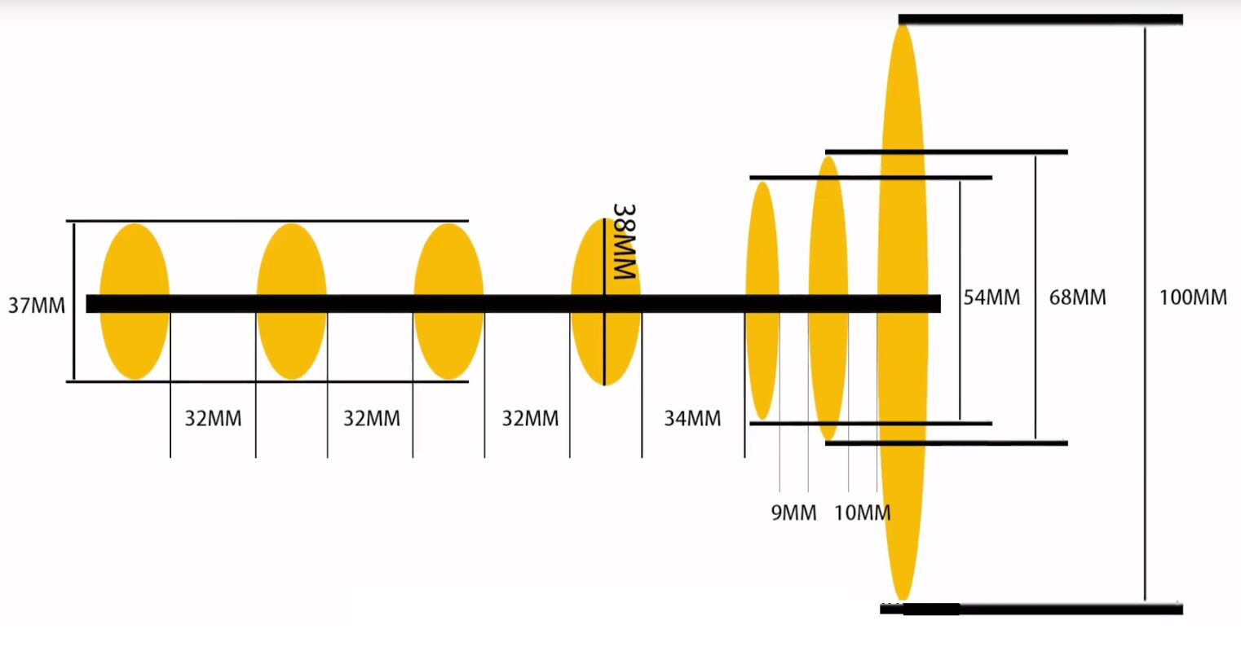

馈点距离第二个铜板外围11mm

天线其实是一个能量的发射器，他的一个特点，就是可以把通信系统中一定量的能量辐射到特定的方向，从而提高能量的利用率，天线的定向辐射性能常常用天线方向性系数D来表示。D越大，方向性越强，波束越细，能量越集中，在某个方向的传播就越远。D越小，方向性越差，波束越宽，能量就发散。根据具体的应用可以设计选用不同的天线。

这个WIFI枪，就是把本来路由器中的全向天线改成了一个自制的高增益天线，这个天线的原理可以近似看成一个倒F天线（单极子天线的变形）+4个无源引向器（类似于八木天线）

前面4个铜片是引向器，能让弧面的电磁波变平，到达阵子的波形就变成接近平行于阵子的水平波形了，阵子就是倒数第二个铜片，平行波与阵子的接触面更大就能收到更强的信号。

整体类似于 倒F天线、八木天线

网络部分：

网络部分采用2.4GHzUSB单频率无线网卡。然后将网卡的原有天线卸载，连接到自制的Wifi枪。

为什么不使用带5GHz的双频网卡？因为5GHz频率更高波长更短，信号随距离的衰减更大，遇到障碍物强度急剧下降，覆盖面积本身就不广。相比起来，2.4GHz原有覆盖距离更长，故使用2.4GHz。

使用方面：电脑网卡一般既有发射功能，又有接受功能。所以可以通过两个角度评价天线的效果：天线发射电磁波，通过手机Cellular-Z观察信号强度；还可以电脑在同一位置接受电磁波，通过比较接上外置天线前后搜索到的WiFi数量和信号强度即可。

元件详情和成本预算：

|  |  |
| --- | --- |
| 物品 | 价格/元 |
| 铜板 | 38 |
| usb无线网卡 | 25 |
| 螺丝杆 | 8 |
| 螺母 | 5 |
| 总计 | 约76 |

存在的问题：

1.设计图上是俄罗斯的3G信号频段，谐振频率2.1Ghz，但是WIFI的频段是2.4GHz如何调整铜片之间的距离使得它的谐振频率变为2.4G赫兹？这还需要再研究原理之后进行调整或者请教KK老师

2.如何评估天线对信号的增强效果？如果最后效果并不理想，可能的原因是什么。

参考：

* 俄罗斯老哥的视频和广大网友的制作视频和经验
* 与制作过程和原理相关的文档和知乎回答
* 还有几本教材（然而这几本书目前还没看懂，但是找到了是哪几页与我们的天线相关）
* 尝试找了相关论文
* [1]刘裕,李明,石胜兵,蔡进,占益,刘水亮,刘玉明. 一种新型单极子天线[A]. 中国电子学会.2021年全国微波毫米波会议论文集（上册）[C].中国电子学会:中国电子学会微波分会,2021:3.
* [2]谢飞,于鹏,刘伯栋,姬岩龙.一种双频双馈无人机干扰天线的设计与实现[J].太赫兹科学与电子信息学报,2019,17(04):589-593.
* [3]金晨,王琪,赵迎.平板WIFI定向天线的研究[J].无线电通信技术,2015,41(02):45-46+63.
* [4]龚龙艳,张阳,赵广雷.一种用于WLAN/WiMAX的宽带双频天线[J].现代电子技术,2015,38(21):80-82.
* [5]徐凯.一款WiFi频段八木天线的设计与实现[J].物联网技术,2016,6(01):44-46.

制作过程

问题和不懂的地方

如何解决